Navnenyt 17. juni 2021
Fra kunde til pladsmand i trælasten
Jan Skov Sørensen, der er pladsmedarbejder i Bygma Kerteminde, har 25-års jubilæum den 26. juni.
Jan Skov Sørensen er udlært tømrer og arbejdede i nogle år som landtømrer på Fyn med bl.a. at reparere tage på staldbygninger. ”Det var hårdt fysisk arbejde, og knæene værkede efter en lang arbejdsdag” fortæller Jan. ”Jeg handlede dagligt i Bygma Kerteminde, og var tiltrukket af arbejdet i en trælast. Pludselig viste muligheden sig, og jeg fik job som pladsmand. Det var nemt for både virksomheden og mig, for jeg vidste jo, fra min tid som kunde, hvor alting var”.
Flere generationer af kunder
Jan startede med at pakke lastbiler og fylde varer op. Service af kunder var noget han måtte lære sig, men det kom let til ham og kundekontakten er netop det, han holder allermest af i sit job. ”Det er simpelthen så motiverende at se de samme kunder komme igen år efter år. Nu har jeg været her så længe, at mange af kundernes voksne børn også er blevet kunder, fx hvis de har overtaget forældrenes sommerhus eller selv har byggeprojekter derhjemme. Det rører mig lidt, at lære folk at kende, og at følge mine kunders vej gennem livet”.
Bedre arbejdsvilkår
Jan Skov Sørensen har aldrig fortrudt sit valg af Bygma Kerteminde som arbejdsplads; tværtimod. ”Jeg har fra starten været glad for jobbet, men ting er blevet meget nemmere. Der er ikke så meget manuelt arbejde mere, og med moderne grenreoler, hvor træet ligger ned og kan håndteres med en truck, belaster det ikke fysikken. Så jeg tænker at blive ved mange år endnu”.
Privat er Jan Skov Sørensen gift med Tanja. Familien, der også tæller 4 børn, bor på en nedlagt landejendom ved Birkende i Langeskov. I sin fritid, primært om vinteren, er Jan radioamatør. Om sommeren er der nok at se til med vedligehold af grund og ejendom.
Da jubilæet den 26. juni er en lørdag, vil det blive fejret med rundstykker til kunderne i den følgende uge.
Bygma Gruppen beskæftiger ca. 2.500 ansatte fordelt på mere end 100 forretningsenheder i hele Norden. Koncernen er den største danskejede leverandør til byggeriet, med aktiviteter inden for salg og distribution af byggematerialer. Bygma Gruppen omsatte i 2020 for 9,4 mia. DKK.

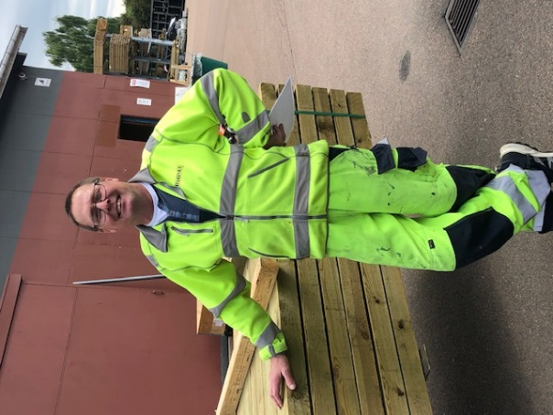
Billedtekst:
Pladsmedarbejder Jan Skov Sørensen har 25 års-jubilæum i
Bygma Kerteminde den 26. juni 2021

